**MIDDLEWARE**

1. **Giới thiệu:**

* Middleware là các function có quyền truy cập vào đối tượng *req*, đối tượng *res* và function *next* trong chu kì request-response của ứng dụng
* Middleware có thể thực hiện các tác vụ sau:
  + Thực thi bất kì đoạn code nào
  + Thay đổi các object request và response
  + Kết thúc chu kì request và response
  + Gọi tiếp 1 middleware
* Trong Express, có 5 kiểu middleware

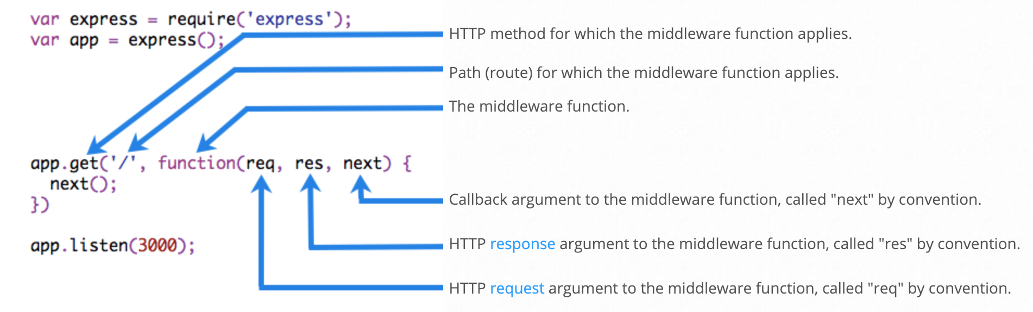

1. **Ví dụ:**
2. **Application-level middleware**

var express = require('express')

var app = express()

var myLogger = function (req, res, next) {

console.log('Time:', Date.now())

next()

}

app.use(myLogger)

app.get('/', function (req, res) {

res.send('Hello World!')

})

app.listen(3000)

app.use('/user/:id', function (req, res, next) {

console.log('Request Type:', req.method)

next()

})

app.get('/user/:id', function (req, res, next) {

res.send('USER')

})

1. **Router-level middleware**

|  |
| --- |
| var express = require('express')  var router = express.Router()  router.use(function timeLog (req, res, next) {  console.log('Time: ', Date.now())  next()  })  // define the home page route  router.get('/', function (req, res) {  res.send('Birds home page')  })  // define the about route  router.get('/about', function (req, res) {  res.send('About birds')  })  module.exports = router |

1. **Error-handling middleware**

app.use(function (err, req, res, next) {

console.error(err.stack)

res.status(500).send('Something broke!')

})

1. **Built-in middleware**

Kể từ phiên bản **4.x**, ngoài middleware express.static, tất cả các hàm middleware khác đều đã được tách ra thành các modules riêng biệt.

1. **Third-party middleware**

Cần cài đặt module thông qua npm, sau đó khai báo sử dụng trong đối tượng app nếu dùng ở Application-level, hoặc qua đối tượng router nếu dùng ở Router-level.

npm install cookie-parser

var express = require('express')

var app = express()

var cookieParser = require('cookie-parser')

// load the cookie-parsing middleware

app.use(cookieParser())

Danh sách các Third-party middleware thường xuyên được sử dụng:

**http://expressjs.com/en/resources/middleware.html**